WERLING EL VERGONYÓS

…un geni. La gent del públic es va quedar paralitzada, com de pedra. No veien ni sentien res. En canvi Werling amb cara de sorprès mirava aquella llum verda que sortia del barret, juntament amb un fum del mateix color. El geni era de color verd. Amb un cos gros i tou. Tenia les orelles molt grans i tot el cap ple de cabells petitets. El seu nas era rodó i la seva boca gran i allargada. El geni mirant a Werling i amb una veu molt greu li va preguntar.
- Tu Werling, vols ser un mag de veritat?
Werling encara bocabadat i una mica espantat per tot el que estava succeint li va dir:
- I tant que vull ser un mag de veritat! I sobretot, el que més m’agradaria és perdre aquesta vergonya que tinc sempre que he de sortir a actuar, i que em fa sentir molt nerviós cada cop he de fer alguna funció!
- Doncs...- Va contestar el geni. – Hauràs de venir amb mi al país de la màgia!. Tanca els ulls i no els obris fins que jo et digui.
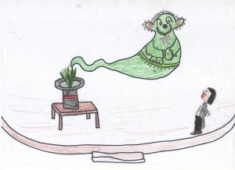
El barret va xuclar a Werling i al geni. Un cop a dins del barret van caure per un tobogan ple de colors, fins que van arribar al País de la Màgia.
Aquest país era molt especial. El sòl eren núvols de sucre de diferents colors: rosa, blau cel, groc, verd clar... A l’horitzó es veien castells de xocolata i caramels. Els rius eren de mel, els arbres piruletes gegants, i les flors eren de gelatina. Per tot arreu volaven unes precioses fades diminutes que es reien i es miraven unes a les altres.
Quan van arribar, el geni li va dir a Werling:
- Ja pots obrir els ulls!
Werling pensava que això no podia ser veritat, es pensava que estava somniant. Llavors es va pessigar el cul i... Ooooh! No era pas un somni, era real. En aquell just moment va començar a nevar, però no era neu de veritat eren floquets de sucre de colors. El geni va agafar un paraigües de caramel i va tapar a Werling que encara estava molt desorientat i intentant assimilar tot el que li estava passant. Com que Werling tenia una mica de gana, va aprofitar els floquets de sucre i se’ls va cruspir mentre observava tot el que l’envoltava.
De cop i volta, en aquell lloc tan especial, van començar a aparèixer més mags que anaven caient per diferents tobogans, i tots acompanyats de genis molt especials i simpàtics.
Un cop estaven allà tots reunits, el geni d’en Werling els va cridar a tots i va dir:
- Benvinguts mags i magues de tot el món. Esteu aquí reunits al País de la Màgia per intentar solucionar els vostres problemes quan esteu davant del públic. Si, si, no us espanteu! Cadascú de vosaltres té algun problema que us impedeix actuar bé davant dels vostres espectadors: aquells que us poseu vermells com tomàquets, els que no podeu gairebé parlar perquè no us surt la veu, els que teniu vergonya, els que us maregeu i us desmaieu. Però no us amoïneu, aquí trobarem la solució. A més a més, segur que aprenem molt els uns dels altres i us podreu explicar tots els trucs de màgia que sabeu. Així tots acabarem sabent més coses.
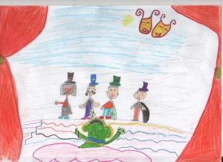
Tots els mags i magues van començar a aplaudir entusiasmats. Llavors els genis els anaven cridant per grupets i es col·locaven cadascú en un lloc diferent.
Werling va anar amb el seu geni i un grupet de quatre mags i una maga on tots tenien el mateix problema “la vergonya”. Un cop allà el geni els va dir que havien de passar una sèrie de proves que els ajudarien a perdre la vergonya. Tots van estar d’acord. Aleshores van començar.
La primera prova era representar una obra de teatre, on tots eren personatges graciosos, pallassos, animalets, mims, etc. I havien d’intentar fer riure a tota la resta de mags i genis que estaven allà reunits.
S’ho van passar molt bé, i no els feia vergonya actuar, ja que cadascú representava a un personatge que no era a la vida real. El públic els va aplaudir molt.
La segona prova va ser actuar davant d’una foto gegant amb cares de públic imaginari. Tots armant-se de valor van fer els seus trucs de màgia, i així tots aprenien nous trucs.
La tercera prova consistia en entrar en una cova de miralls. Cada mag havia d’entrar sol i enfrontar-se a la seva imatge, acostumar-se a actuar davant d’ell mateix. Werling cada vegada es sentia més segur, ja no tenia tanta vergonya, semblava que ho estava aconseguint.
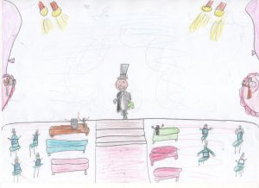
La quarta i última prova era fer una carrera. Cada mag deixava el seu barret a l’arribada i es preparava al carril corresponent. El geni va donar la sortida i ... Boom!
La cursa va començar, Werling corria amb totes les seves forces, volia guanyar. Però, es preguntava què guanyaria? Els genis no havien dit el premi i ell ho volia saber. Mentre tots els mags i magues corrien amb moltes ganes, els genis van intercanviar els barrets dels mags.
Un cop van arribar tots a l’arribada, els van dir que havien de tornar a ficar-se a dins dels seus barrets. Com que arribaven molt cansats, ningú es va adonar que els barrets no eren seus, i ràpidament van veure com sortia aquella llum especial de color verd i...els barrets els van xuclar.
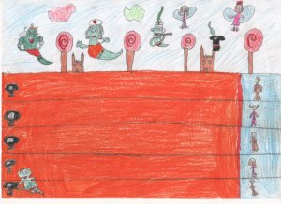
Werling va caure un altre cop pel tobogan ple de coloraines, però aquesta vegada no va arribar al País de la Màgia, ni tampoc al seu escenari, sinó que de cop i volta es va trobar a un lloc molt estrany.
Era un escenari, però no era el seu escenari. Hi havia públic, però no era el seu públic. La gent que l’estava mirant era diferent, tenien els ulls allargats, vestits llargs i de colors llampants, barrets triangulars al cap, semblaven xinesos. Oh oh! Eren xinesos! Werling estava a la Xina. Ara ho entenia tot. Els barrets estaven canviats, segurament al seu poble, la Vila d’Iradeca, hi havia un altre mag o maga en el seu lloc.
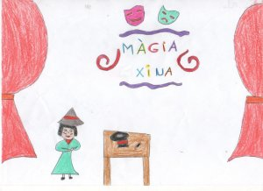
Va comptar fins a deu, es va omplir de valor, i va començar la seva actuació. Tot i que no era el seu escenari, tota aquella gent estava allà per veure màgia i no els podia defraudar. Va començar a poc a poc pel truc de màgia que havia deixat a mitges quan va començar tot. Li va sortir fenomenal. El públic va començar a aplaudir molt content. De cop i volta, es va adonar que ell anava vestit de diferent manera, la seva roba havia canviat, portava una túnica verda i un barret amb forma de con a sobre del cap. Li va semblar molt graciós.
Una mica més animat perquè li estava quedant tot molt bé, va començar a recordar els trucs de màgia que havia après dels seus companys i companyes del País de la Màgia.
El públic s’anava entusiasmant. Quan Werling va acabar, tothom es va aixecar i van començar a aplaudir amb totes les seves forces. Werling estava molt orgullós i satisfet de la seva actuació. Mirava i saludava a un costat, després a l’altre, i de sobte, va observar que del barret tornava a sortir aquella llum verda i...

